**Unidad Didáctica 5. Sistemas de impresión**

**Ejercicio 1. Explica cómo acceder a la interfaz de explorador web de CUPS. Además, muestra y detalla las distintas secciones que podemos encontrar en ella.**

Para acceder a la interfaz de CUPS deberemos entrar en cualquier navegador, por ejemplo firefox y buscar: *localhost:631*. Este es el puerto por defecto de CUPS.

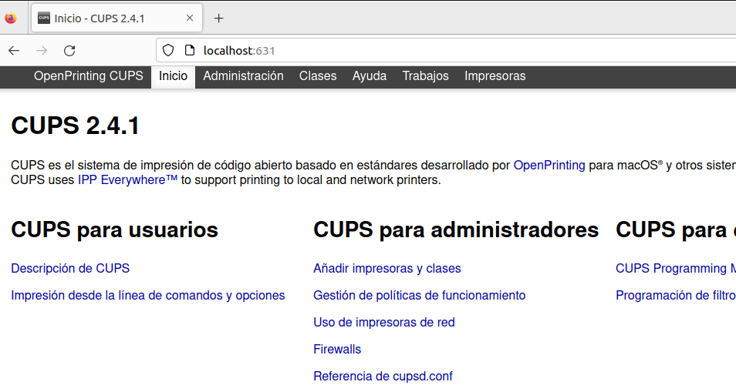

1. **Administración:**

Aquí puedes ver las impresoras conectadas a tu sistema, ya sean locales o de red.

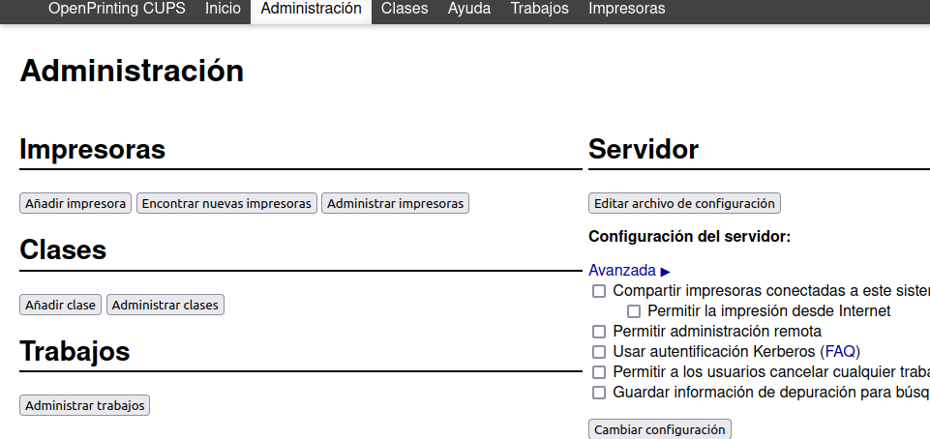

### **1. Impresoras**

Este apartado está dedicado a la gestión de las impresoras configuradas en el sistema. Aquí se encuentran tres opciones principales:

* **Añadir impresora**:  
  Permite configurar una nueva impresora en el sistema. Al hacer clic, se abre un asistente que guía en la selección del dispositivo (USB, red, etc.), controlador y ajustes básicos.
* **Encontrar nuevas impresoras**:  
  Busca automáticamente impresoras disponibles conectadas al sistema o en la red.
* **Administrar impresoras**:  
  Ofrece acceso a una lista de impresoras instaladas. Desde allí, puedes ver su estado, configurarlas, pausarlas o eliminar trabajos.

### **2. Clases**

Las clases de impresoras son grupos de impresoras que se gestionan como si fueran una sola. Esto es útil para sistemas que necesitan redundancia o distribución de carga.

* **Añadir clase**:  
  Permite crear un nuevo grupo de impresoras. Por ejemplo, se pueden agrupar varias impresoras en un departamento para manejar la carga de impresión.ç
* **Administrar clases**:  
  Permite visualizar, editar o eliminar clases existentes.

### **3. Trabajos**

Este apartado se enfoca en la gestión de los trabajos de impresión enviados al sistema. Contiene una única opción:

* **Administrar trabajos**:  
  Accede a la lista de trabajos de impresión actuales y pasados. Desde aquí se pueden reanudar, cancelar o priorizar trabajos

### **4. Servidor**

Aquí se configuran aspectos globales del servidor CUPS, como permisos, funciones avanzadas y acceso remoto. Incluye las siguientes opciones:

* **Editar archivo de configuración**:  
  Permite acceder y modificar directamente el archivo de configuración principal del servidor CUPS. Esta opción es para usuarios avanzados que necesitan ajustes manuales.
* **Configuración del servidor**:  
  Incluye una serie de casillas que habilitan o deshabilitan funciones globales, las mas importantes son:
  + **Usar autenticación Kerberos**: Implementa autenticación Kerberos para usuarios y trabajos, mejorando la seguridad.
  + **Permitir la impresión desde Internet**: Habilita que usuarios fuera de la red local envíen trabajos de impresión
  + **Compartir impresoras conectadas a este sistema:** Hace que las impresoras locales sean accesibles a otros dispositivos en la red.
* **Cambiar configuración**:  
  Aplica los cambios realizados en las opciones anteriores.

1. **Clases**

Permite buscar clases existentes en el sistema. Es útil cuando hay varias clases configuradas y deseas localizar una específica.

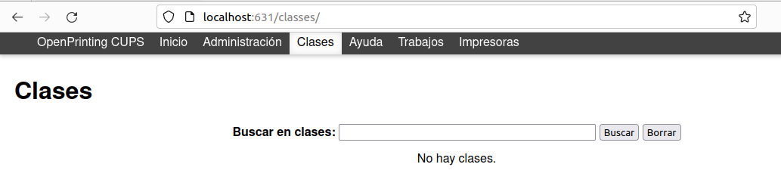

* **Buscar:** Introduce el nombre de la clase (o parte de él) y haz clic en este botón para localizarla.
* **Borrar:** Limpia el campo de búsqueda y muestra todas las clases disponibles nuevamente.

1. **Impresoras**

Permite localizar impresoras específicas configuradas en el sistema. Es útil cuando hay varias impresoras registradas y deseas encontrar una en particular.

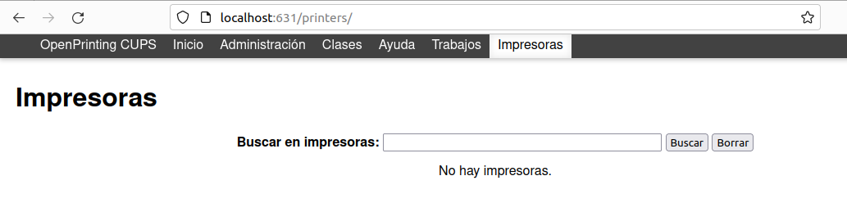

* **Buscar:** Introduce el nombre (o parte del nombre) de la impresora que deseas localizar y presiona este botón para filtrar la lista.
* **Borrar:** Limpia el campo de búsqueda y restaura la visualización de todas las

**Ejercicio 2. Enseña y comenta cómo configurar el servidor CUPS. Finalizado lo anterior, documenta el alta de una impresora en CUPS.**

En nuestro caso comentaremos las casillas de:

* Compartir impresoras conectadas a este sistema
* Permitir la impresión desde internet
* Permitir a los usuarios cancelar cualquier trabajo
* Guardar informacion de depuracion para la busqueda de procesos

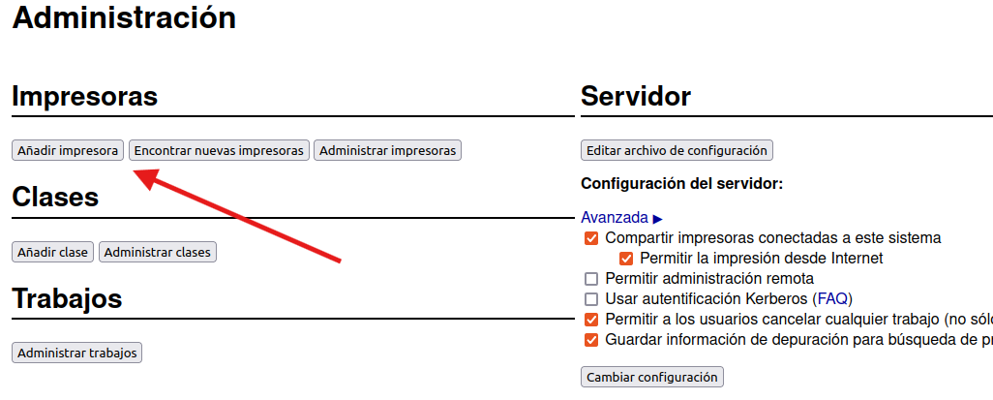

Una vez aplicados los cambios, pulsaremos en Añadir Impresora

Es posible que al pulsar aqui no encontremos la opción de CUPS-PDF, si ese es tu caso, entraremos en la terminal de Ubuntu e instalaremos esta impresora

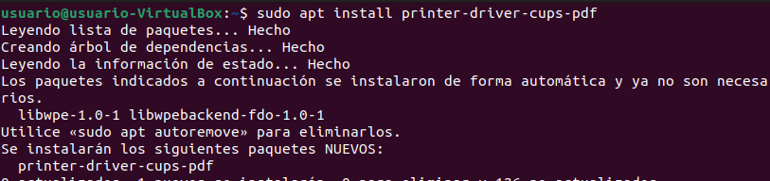

Una vez la instalemos ya la tendremos como posible elección, la cual usaremos en este caso

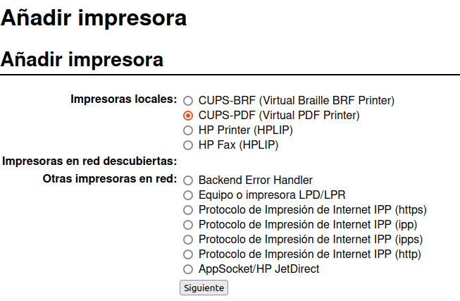

Continuamos poniendo los nombres necesario a la impresora, aplicando el modo Genérico en Marca y Modelo

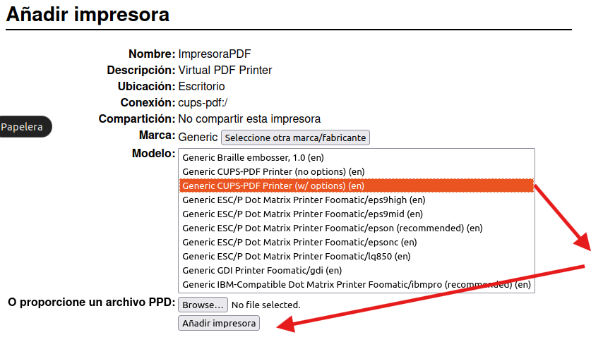

Si está todo correcto, veremos un mensaje como el siguiente con el nombre proporcionado anteriormente.

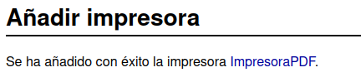

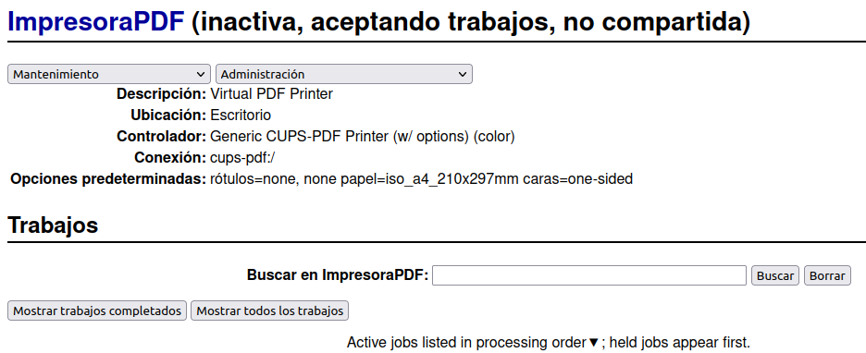

**Ejercicio 3. Comparte en CUPS una impresora vía protocolo LPD/LPR (Windows 10). Explica todo el proceso y comprueba su correcta comunicación.**

Para este ejercicio comenzaremos editando el archivo: /etc/cups/cupsd.conf

En este archivo modificaremos la línea de Listen por 631 y añadiremos EnableD Ports.

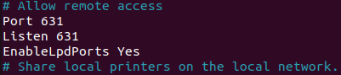

Además añadiremos las siguientes dos líneas de admin. Una vez hecho reiniciamos el servicio

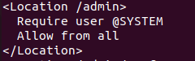

Continuaremos compartiendo la impresora, siguiendo los siguientes pasos:

1. **Creación de la impresora:**

Crearemos una impresora nueva con el nombre que elijamos y como muy importante marcando la casilla de Compartir esta impresora

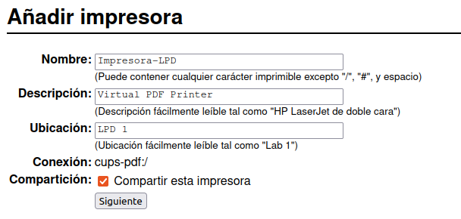

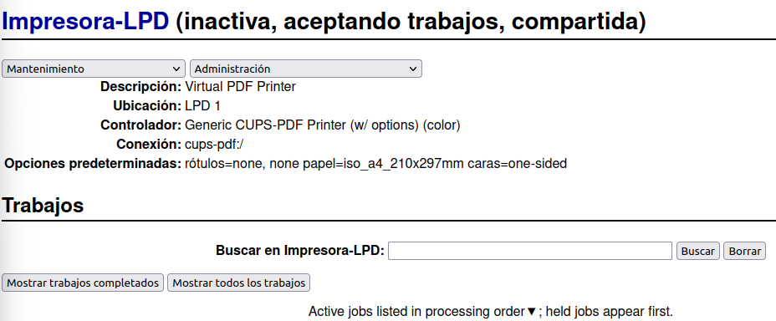

1. **Configurar impresora con Windows 10**

Una vez tengamos la impresora creada y compartida entraremos en Windows para añadir la impresora usando la ubicación de la propia ruta de la impresora. Antes de ello deberemos de comprobar que el cliente LPD está activado

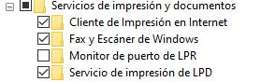

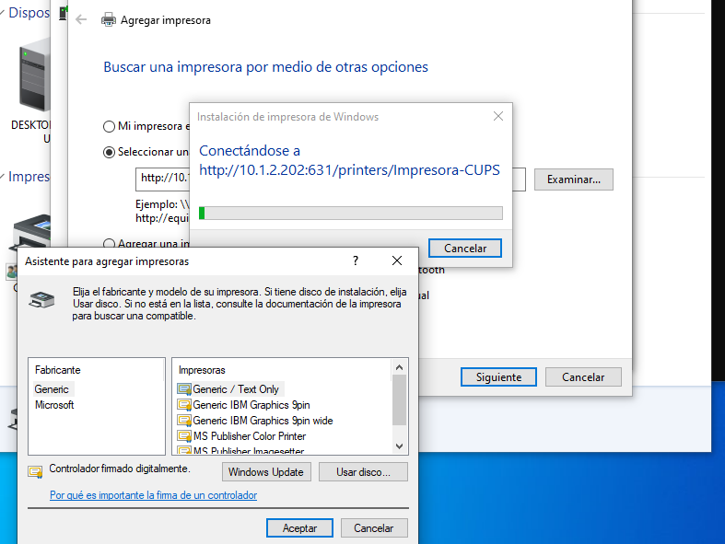

Para comprobar que la impresora ha sido correctamente agregada podemos ver las impresoras con la ruta y nombre añadidos

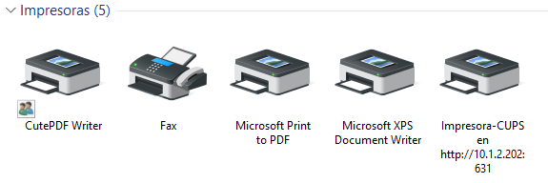

A continuación, imprimimos un par de páginas de pruebas para la comprobación en ubuntu.

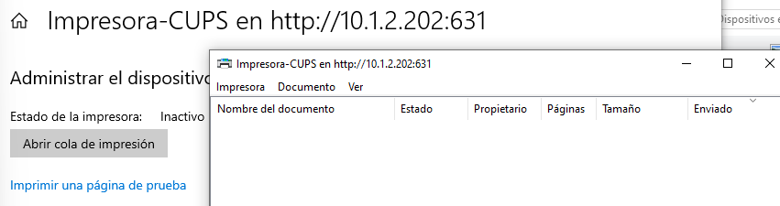

Y si todo ha funcionado correctamente en Ubuntu veremos los trabajos realizados por la impresora compartida, como en la siguiente imagen:

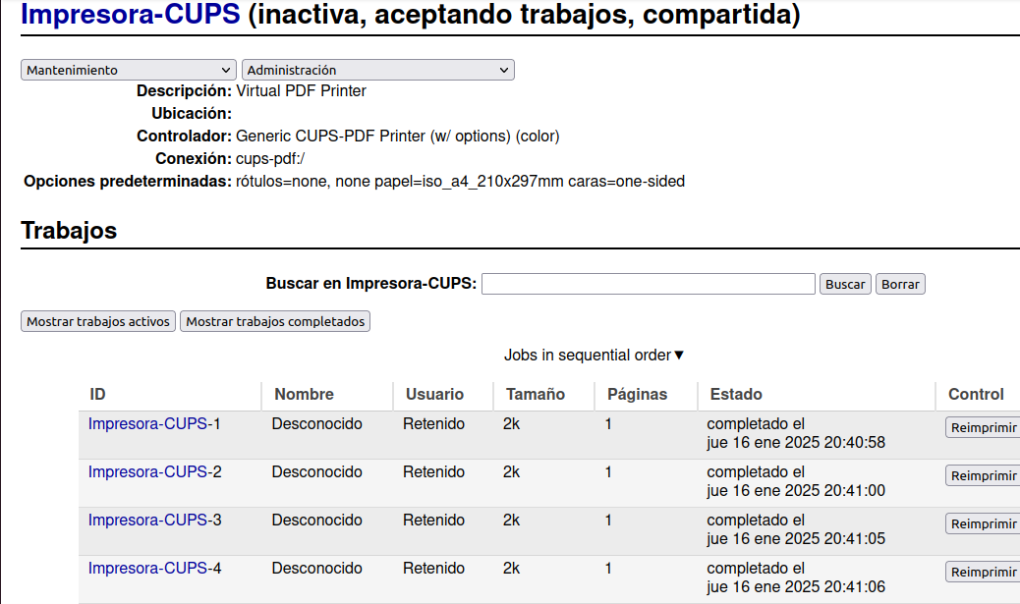

**Ejercicio 4. Comparte en Windows 10 una impresora creada previamente en Ubuntu (CUPS). Además, compártela con otro sistema Ubuntu.**

En una nueva máquina virtual de Ubuntu entraremos en: Configuración → Impresoras → Configuración de impresora adicional → Añadir y aplicamos la ruta necesaria

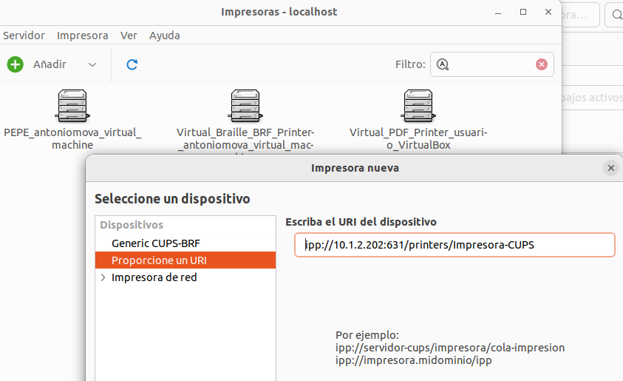

Comprobaremos que la impresora se ha aplicado como Impresora predeterminada por el sistema.

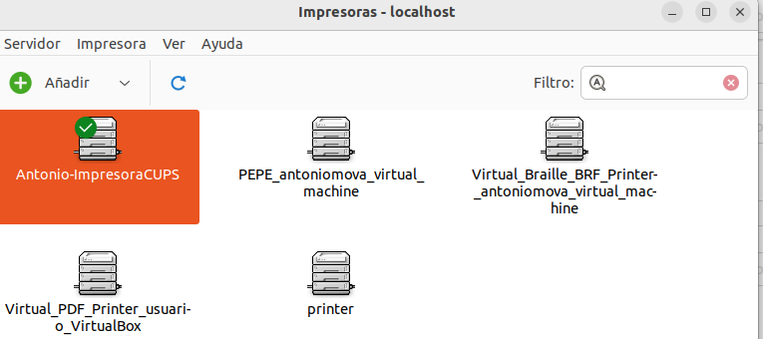

Una vez añadida la impresora, imprimimos una página de prueba como podemos ver en la imagen

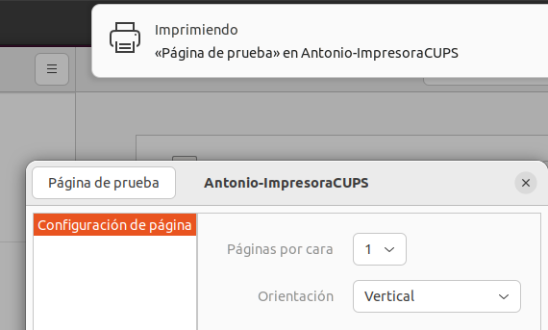

Por último revisaremos en la máquina servidor (donde tenemos la impresora en CUPS) si se ha realizado correctamente la página de prueba, podemos ver que se ha completado.

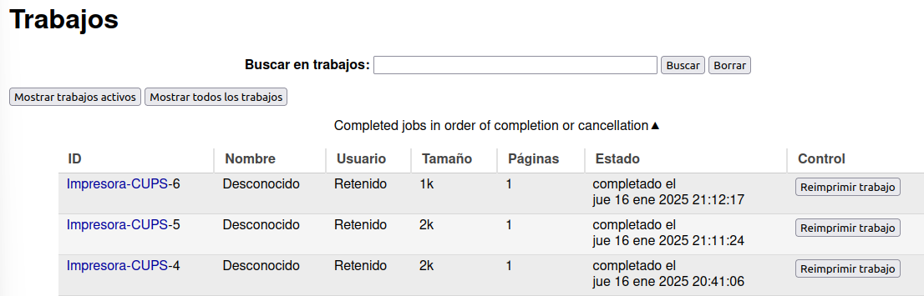

**Ejercicio 5. Revisa la seguridad asociada a la impresora para que solamente un determinado usuario pueda hacer uso de ella. Esta configuración deberá llevarse a cabo tanto en Windows (NTFS) como en Ubuntu (CUPS).**

Agrega las líneas en printers.conf:

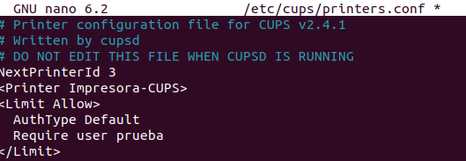

Modifica las líneas en cupsd.conf:

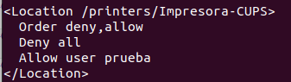

Comprobar los usuarios permitidos:

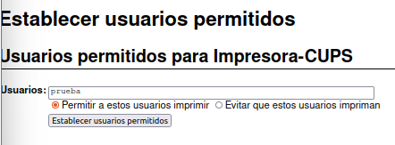

Crear un nuevo usuario y entrar en él con el comando: **su - prueba**

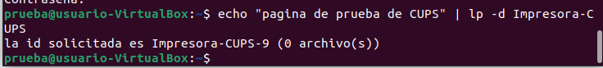

SI lo intentamos con otro usuario (prueba3):

